Aubergines farcies à la bonifacienne　〜　Corse

なすのボニファッシオ風　〜　コルシカ地方

200~230℃ 8min.

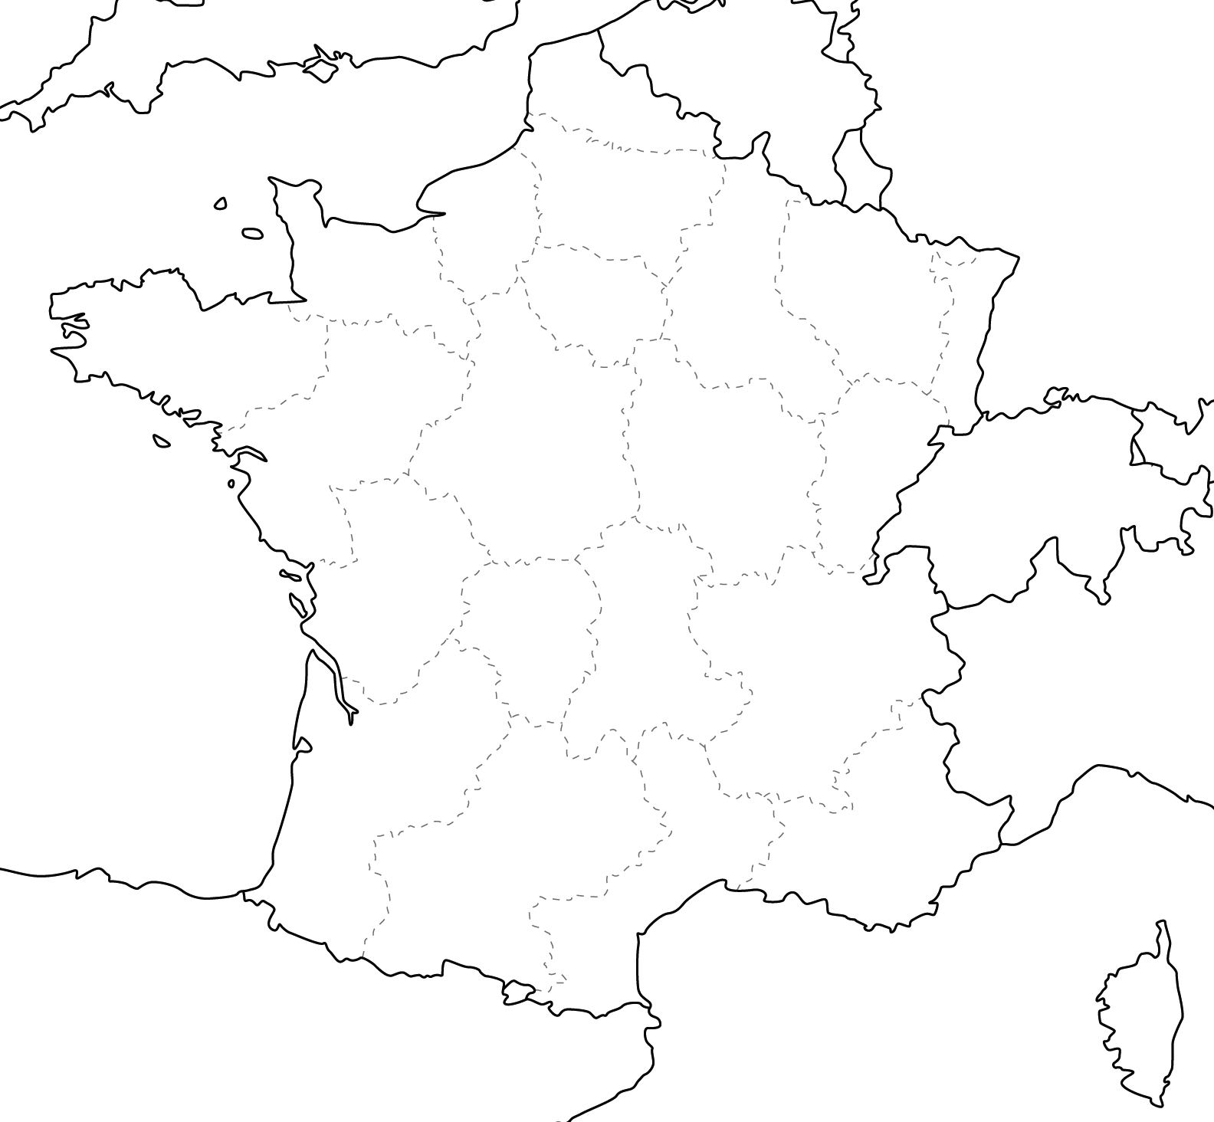***材料 ingrédients と 作り方 procédé***

なす　　　　　　 　　　　　3本

食パン（8枚切り）　　　　　1/2枚

牛乳　　　　　 　　　　　100 cc

生ハム　　 30 g（細かく切る）

卵　　　　　　　 1/2個（ときほぐす）

グリュイエールチーズ　　　　30g

オリーブオイル　 適量

★

1. なすはへたをとって、熱湯で5分ほどゆでて冷まし、縦に半分にカットする。
2. 食パンは細かくちぎり、牛乳に浸す。
3. なすの中身をスプーンなどでくりぬき、くりぬいた部分を刻む。
4. チーズとオリーブオイル以外の材料を鍋に入れて、水気をとばす。塩、こしょうする。
5. くりぬいたなすに④を詰め、フライパンにオリーブオイルを熱して④を皮目から強火で焼く。裏にかえして詰め物表面が固まったら、さらに2分ほど焼く。
6. 耐熱皿にトマトソースを敷いて、チーズをかけた⑤を並べ、200~230℃でチーズが解けたらオーブンから出す。

***\*トマトソース***

ホールトマト　　　　　　　200 g

玉ねぎ　　　　　　　　　大匙 1（みじん切り）

にんにく　　　　　　 　1/2かけ（みじん切り）

オリーブオイル　　　　　大匙 1

鍋にオリーブオイルとニンニクを入れて弱火で熱し、香りが出てきたら玉ねぎを加えて炒める。ホールトマトを加えて少し煮詰め、塩、こしょうをする。